KOOSKÕLASTATUD  Transpordiamet Lõuna teehoiu osakond  Raul Goos liikluskorraldaja  08. oktoober 2024. a. | 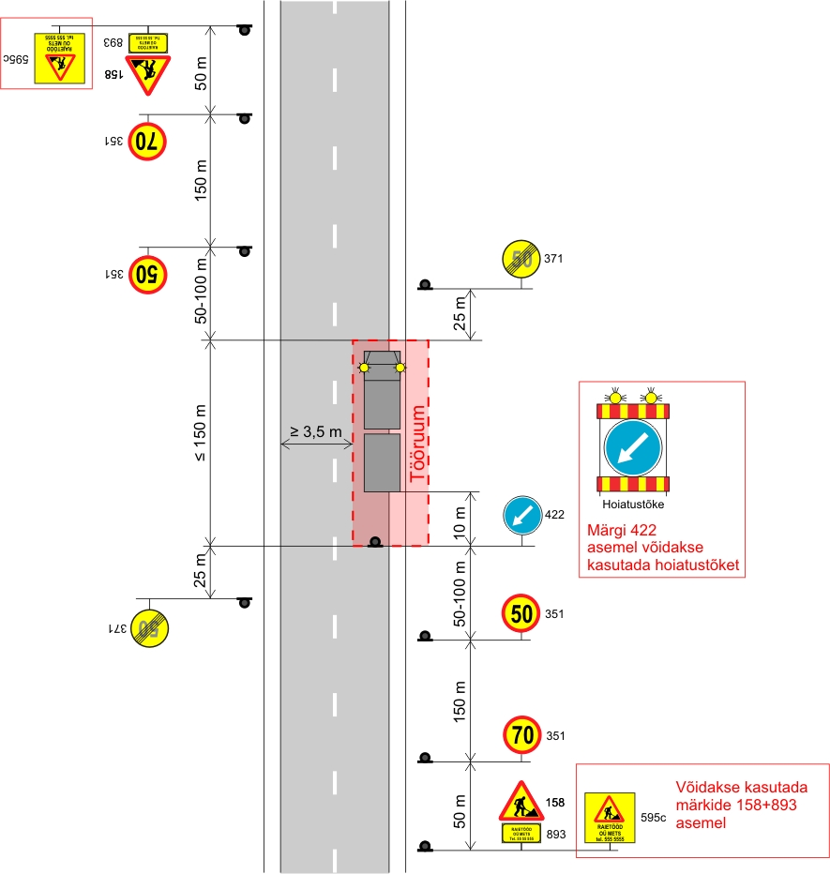
TINGIMUSED:
- Liikluse korraldamisel objektil juhinduda määrusest „Nõuded ajutisele liikluskorraldusele“ nr 43 ja juhendist „Riigiteede ajutine liikluskorraldus“ MA 2018-009.
- Paigaldatavad ajutised liiklusmärgid peavad olema 2. klassi valgustpeegeldava kilega. Liikluse korraldamisel kasutada 2. suurusgrupi liiklusmärke.
- Teele paigaldatud ajutise märgi kõrgus teekattest peab olema vähemalt 0,6 m.
- Teel ja teemaal töötaval sõidukil peab olema sisse lülitatud vähemalt üks nõuetele vastav ja igas suunas nähtav kollane vilkur või vilkurite kombinatsioon ja teel töötav inimene peab kandma standardi EVS-EN ISO 20471 kohast märguriietust.
- Sõiduteel väljaspool tööruumi ei tohi parkida sõidukeid ja mehhanisme ega ladustada materjale.
- Tagada tööde teostamise alal teekatte puhtus.
- Langetamis-, virnastamis- ja laadimistöid tegevate masinate töötuled ei tohi pimestada teel liiklejaid.
- Piirangud ja kitsendused ei tohi kesta kauem, olla kehtestatud varem või pikemale teelõigule kui see on töö korraldamiseks vajalik. Kui laadimist ei toimu, siis vabastada sõidurada ja eemaldada piirangud.
- Vähemalt 24 tundi enne tööde alustamist või liikluskorralduse muutmist teavitada liiklusjuhtimiskeskust e-post tmc@transpordiamet.ee või Transpordiametit Tark Tee liikluspiirangute iseteeninduskeskkonnas, millele pääseb ligi Transpordiameti e-teeninduse kaudu.
- Vajadusel kasutada liiklusre rguleerijaid, liikluse lühiajaliseks (kuni 10 min) peatamiseks kui on oht et puu võib kukkuda teele.

Kooskõlastatud liikluskorralduse joonised ei asenda teel ja teemaal töötamise luba.
Joonis peab olema koos loaga tööde teostamise ajal objektil.

 | TA tüüpjoonis | Metsatööd – kiirus 90 km/h |  |  |  |  |  |  |  | Joonis 6-1
 | Töö nimetus | Teeäärsete ohtlike puude langetamine ja äravedu |  |  |  |  |  | Teostamise aeg
 | Tööde asukoht | Tee nr | 25131 |  | Tee nimi |  | Rõuge-Verijärve |  |  | Km | 0,15-0,25
 |  | Muu info
 | Tööde teostaja | Rõuge Kommunaalteenused
 | Liikluskorralduse eest vastutaja |  |  | Nimi |  | Jüri Kukk |  |  | Tel. nr | 5145313

